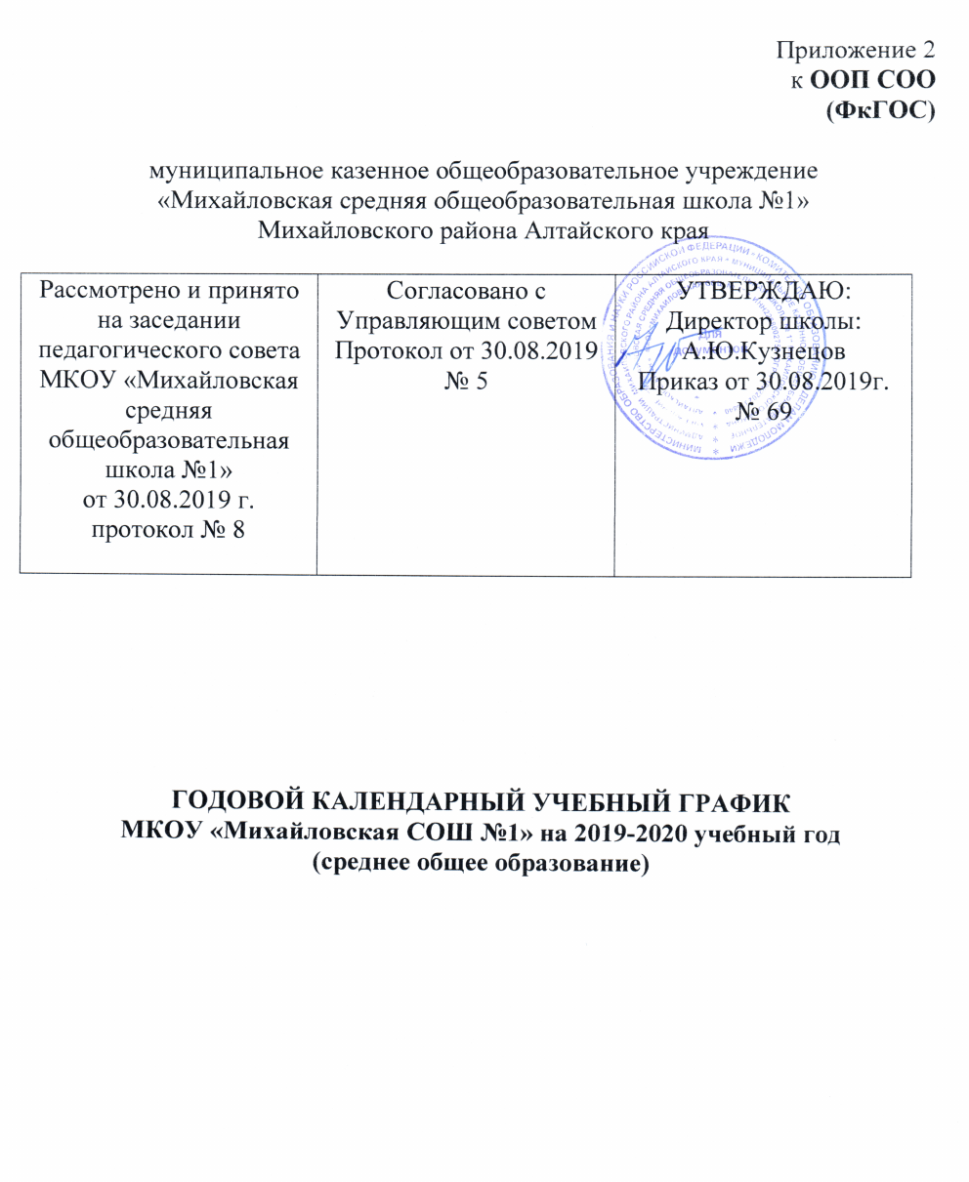

Пояснительная записка

Годовой календарный учебный график МКОУ «Михайловская СОШ №1» на 2019/2020 учебный год является одним из основных документов, регламентирующих организацию образовательного процесса.

Нормативную базу Годового календарного учебного графика образовательного учреждения составляют:
- Федеральный Закон №273-ФЗ «Об образовании в РФ»

- Гигиенические требования к условиям обучения в образовательных учреждениях. СанПиН 2.4.2.2821-10,
- Устав МКОУ «Михайловская СОШ №1»
- Лицензия МКОУ «Михайловская СОШ №1»

  - Календарные периоды учебного года Продолжительность учебного года:
10 класс-35 недель,
11 классы-34 недели

Классы | Начало учебного года | Окончание учебного
 |  | года
10 | 2 сентября 2019 г. | 30 мая 2020 г.
11 | 2 сентября 2019 г. | 25 мая 2020 г.
- Периоды образовательной деятельности Продолжительность учебных занятий по четвертям
10 класс

 | Учебные |  |  |  |  | Начало | Окончание
 | четверти |  |  |  |  | четверти |  | четверти
 | I четверть |  |  |  |  | 02.09.2019 | 27.10.2019
 | II четверть |  |  |  |  | 05.11.2019 | 28.12.2019
 | III четверть |  |  |  |  | 12.01.2020 | 21.03.2020
 | IV четверть |  |  |  |  | 30.04.2020 | 30.05.2020
11 класс
 | Учебные |  |  |  |  | Начало | Окончание
 | четверти |  |  |  |  | четверти |  | четверти
 | I четверть |  |  |  |  | 02.09.2019 | 27.10.2019
 | II четверть |  |  |  |  | 05.11.2019 | 28.12.2019
 | III четверть |  |  |  |  | 12.01.2020 | 21.03.2020
 | IV четверть |  |  |  |  | 30.03.2020 | 25.05.2020

График проведения каникул в 2019– 2020 учебном году
Каникулы | Классы | Начало | Окончание | Всего дней
осенние | 10-11 | 28 октября | 04 ноября 2019 | 8
зимние | 10-11 | 2019  29 декабря | 11 января 2020 | 13
весенние | 10-11 | 2019  22 марта 2020 | 29 марта 2020 | 9
летние | 10 | 01 июня 2020 | 31 августа 2020 | 92

Дополнительные дни отдыха, связанные с государственными праздниками, переносами выходных дней

- 23 февраля 2020 года - выходной в честь Дня защитника Отечества;
- 8 марта 2020 года - выходной Международный женский день;

- 1 мая 2020 года - выходной Праздник Весны и Труда; выходные – с с1 по 2 мая 2020 год◊ 9 мая 2020 года - выходной День Победы в Великой Отечественной Войне.

3. Режим работы МКОУ «Михайловская СОШ №1»
 | Период учебной деятельности |  |  |  |  |  |  |  | 10-11 классы
 | Учебная неделя |  |  |  |  |  |  |  |  | 6 дней
 | Урок |  |  |  |  |  |  |  |  | 40 минут
 | Промежуточная аттестация |  |  |  |  |  |  |  | По полугодиям
4. |  | Сроки промежуточной аттестации:
Сроки |  | промежуточной аттестации |  |  |  |  | 1 | полугодие -14.12-26.12.2019
(кроме 11 классов) |  |  |  |  |  |  | 2 | полугодие, год-18.05-23.05.2020
Сроки промежуточной аттестации в |  |  |  |  |  |  | 1 полугодие -14.12-26.12.2019
11 классах |  |  |  |  |  |  | 2 | полугодие, год -18.05-23.05.2020
5. |  | Распределение образовательной недельной нагрузки
 |  |  | Образовательная |  |  |  | 10 класс |  |  | 11 класс
 |  |  | деятельность
 |  |  | Урочная |  |  |  |  | 37 |  | 37
6. Учебные сборы для юношей 10-х классов
Продолжительность учебных сборов-5 дней (35 часов).

Учебные сборы проводятся по срокам, которые комитет по образованию и делам молодёжи Администрации Михайловского района Алтайского края.

